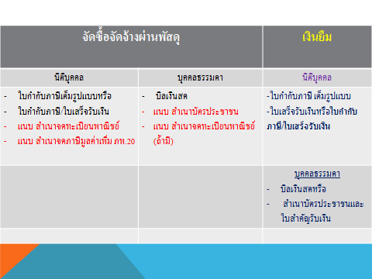**เอกสารที่ต้องขอจากทางร้าน**